# Objectifs

* Routage avec Vue.js
* Gestion des événements avec Vue.js
* Retour sur les jetons d'authentification.
* Appel à une méthode authentifiée.

## Index

* Ajouter une barre de navigation à la page App.vue (voir [navbar](https://bulma.io/documentation/components/navbar/)), en haut de la balise <router-view />.
* Au chargement de la page, lorsque l'utilisateur ou l'utilisatrice n'est pas connecté(e), la barre de navigation affiche.



* + Exercice 06 est un lien à la vue HomeView.
  + Login est un lien à la vue LoginView (voir plus bas).
* Au chargement de la page, lorsque l'utilisateur ou l'utilisatrice est connecté(e) (voir plus bas), la barre de menu affiche.



* + Exercice 06 est un lien à la vue HomeView.
  + Le lien "Pokémons favoris" permet de passer à la vue FavoritesView.
  + Logout supprime le jeton (this.$root.$data.token = '') et la vue courante deviens la page home (router.push).

## LoginView

* Écrire la vue LoginView permettant à l'utilisateur ou l'utilisatrice d'entrer ses informations pour s'authentifier.

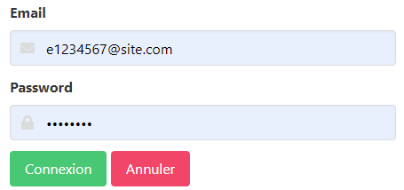

* Si la connexion est réussie, rediriger l'utilisateur ou l'utilisatrice à la vue FavoritesView.
* Le bouton Annuler redirige l'utilisateur à la page HomeView.
* Le bouton Connexion permet d'obtenir un jeton d'authentification en appelant la méthode [/auth/token](https://pokemonsapi.herokuapp.com/#/default/post_auth_token) de l'API.
* Stocker le jeton d'authentification dans la variable d'application this.$root.$data.token pour utilisation ultérieure (voir FavoritesView).
* Vous pouvez utiliser e1234567@site.com comme email et e1234567 comme password (où 1234567 est votre matricule étudiant) pour vous identifier à l'api.

## FavoritesView

* Écrire la vue FavoritesView permettant à l'utilisateur ou l'utilisatrice de consulter ses Pokémons favoris.

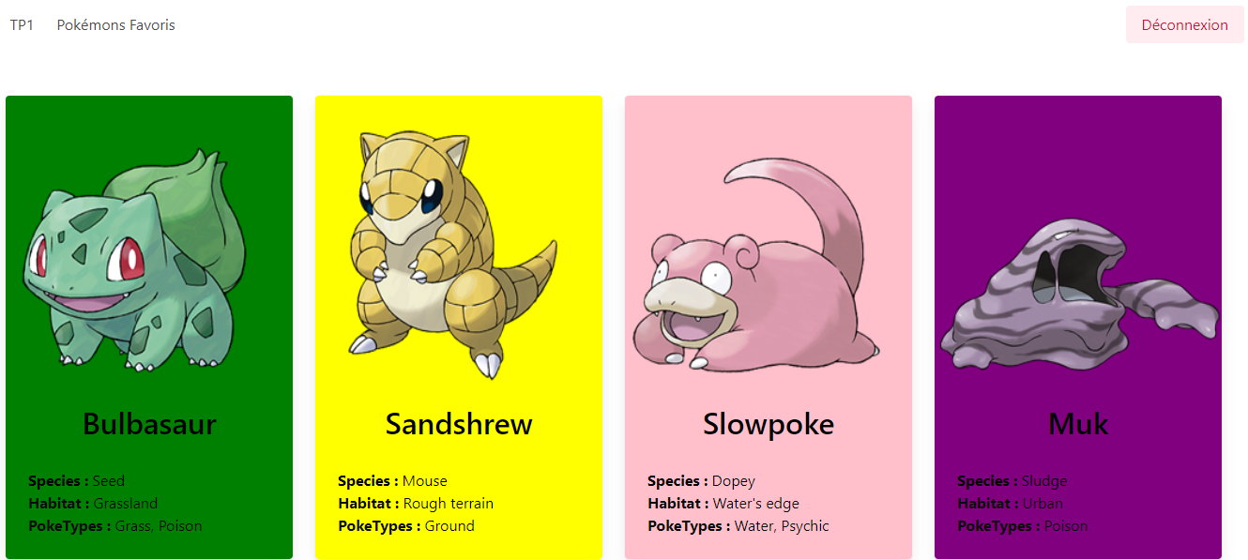

* La méthode [/favorites](https://pokemonsapi.herokuapp.com/#/default/get_favorites) est utilisée pour obtenir les Pokémons favoris de l'utilisateur ou l'utilisatrice présentement connecté(e). C'est une méthode qui requiert l'utilisation d'un jeton d'authentification.
* Le jeton d'authentification est stocké dans la variable d'application this.$root.$data.token. (voir la déclaration dans App.vue)
* La méthode [/favorites](https://pokemonsapi.herokuapp.com/#/default/get_favorites) retourne les données en utilisant le même format que la méthode [/pokemons](https://pokemonsapi.herokuapp.com/pokemons).
* Au chargement de la vue FavoritesView, si l'utilisateur ou utilisatrice n'est pas connecté(e), rediriger l'utilisateur ou l'utilisatrice vers la vue HomeView.